WorkFit Office
전자결재 사용자 매뉴얼
결재서식 관리 · 결재선 규칙관리 · 상신 · 결재함

예제와 함께 배우는 전자결재 실무 가이드

버전 1.0 · 2026-07-07 · 대상: 관리자 및 일반 사용자

목차
1. 전자결재 개요
2. 사전 준비 — 조직 기준정보
3. 결재서식 관리 (문서 양식 디자인)
4. 결재선 규칙관리 (동적 결재선)
5. 전자결재 상신 (문서 작성·제출)
6. 결재함 · 결재 처리
7. 자주 묻는 질문(FAQ) · 팁
8. 부록 — 기본 서식·주요 룰 요약

1. 전자결재 개요
WorkFit Office 전자결재는 기안·품의·지출결의·휴가 등 사내 문서를 온라인으로 상신하고, 지정된 결재선을 따라 승인·반려·합의·전결 처리하는 그룹웨어 기능입니다. 문서 양식(서식)과 결재 흐름(결재선)을 코드 수정 없이 관리자가 직접 설계할 수 있는 것이 특징입니다.
1.1 구성과 흐름
전자결재는 아래 5단계로 구성됩니다. 앞 단계(조직·서식·결재선)는 관리자가 미리 준비하고, 실제 사용자는 상신·결재만 하면 됩니다.
전자결재 데이터 흐름
① 조직 기준정보 → ② 결재서식(문서 양식) → ③ 결재선 규칙 → ④ 상신(작성·제출) → ⑤ 결재함(승인·반려)
① 조직 — 부서·직급·사용자와 상하 관계(직속 상급자·부서장)를 등록합니다. 결재자 자동 해석의 토대.
② 서식 — 문서 유형별로 입력 필드와 인쇄 양식을 디자인합니다. (기준정보 › 결재서식 관리)
③ 결재선 — 문서유형·부서·직급·금액에 따라 결재자가 자동 지정되는 규칙을 만듭니다. (기준정보 › 결재선 규칙관리)
④ 상신 — 사용자가 서식을 골라 내용을 채우고 결재선을 확인해 제출합니다. (그룹웨어 › 전자결재)
⑤ 결재 — 결재자가 결재함에서 승인/반려/보류하며, 완료되면 문서가 확정됩니다.

1.2 메뉴 위치
기능 | 메뉴 경로 | 주 사용자
부서/조직관리 | 기준 정보 › 조직·결재 기준정보 › 부서/조직관리 | 관리자
직급관리 | 기준 정보 › 조직·결재 기준정보 › 직급관리 | 관리자
사용자관리 | 기준 정보 › 사용자/거래처 › 사용자관리 | 관리자
결재선 규칙관리 | 기준 정보 › 조직·결재 기준정보 › 결재선 규칙관리 | 관리자
결재서식 관리 | 기준 정보 › 조직·결재 기준정보 › 결재서식 관리 | 관리자
전자결재(상신·결재함) | 그룹웨어 › 전자결재 | 전 직원
조직도 | 그룹웨어 › 조직도 | 전 직원

1.3 핵심 용어
용어 | 뜻
결재서식 | 문서 유형별 양식(입력 필드 + 격식 문서). 예: 기안서, 지출결의서, 출장신청서
결재선 | 한 문서를 결재하는 사람들의 순서와 역할(결재/합의/참조/전결)
결재선 규칙 | 문서유형·부서·직급·금액에 따라 결재선을 자동 생성하는 규칙(관계형)
상신 | 작성한 문서를 결재선에 제출하는 것
전결 | 위임된 권한으로 최종 결재하여 상위 결재를 생략(승인 시 문서 완료)
합의 | 결재 진행 전 관련 부서의 동의를 받는 단계
참조 | 열람만 하는 단계(진행을 막지 않음)

2. 사전 준비 — 조직 기준정보
결재선은 사람 이름이 아니라 ‘기안자 기준 관계(부서장·상급자·대표 등)’로 지정됩니다. 따라서 조직 정보가 정확해야 결재자가 올바르게 자동 지정됩니다. 다음 세 가지를 먼저 확인하세요.
- ① 부서·직급·사용자가 등록되어 있는가
- ② 사용자마다 ‘직속 상급자(managerId)’가 지정되어 있는가 — 상급자 결재선의 기준
- ③ 부서마다 ‘부서장(headUserId)’이 지정되어 있는가 — 부서장·합의·전결의 기준
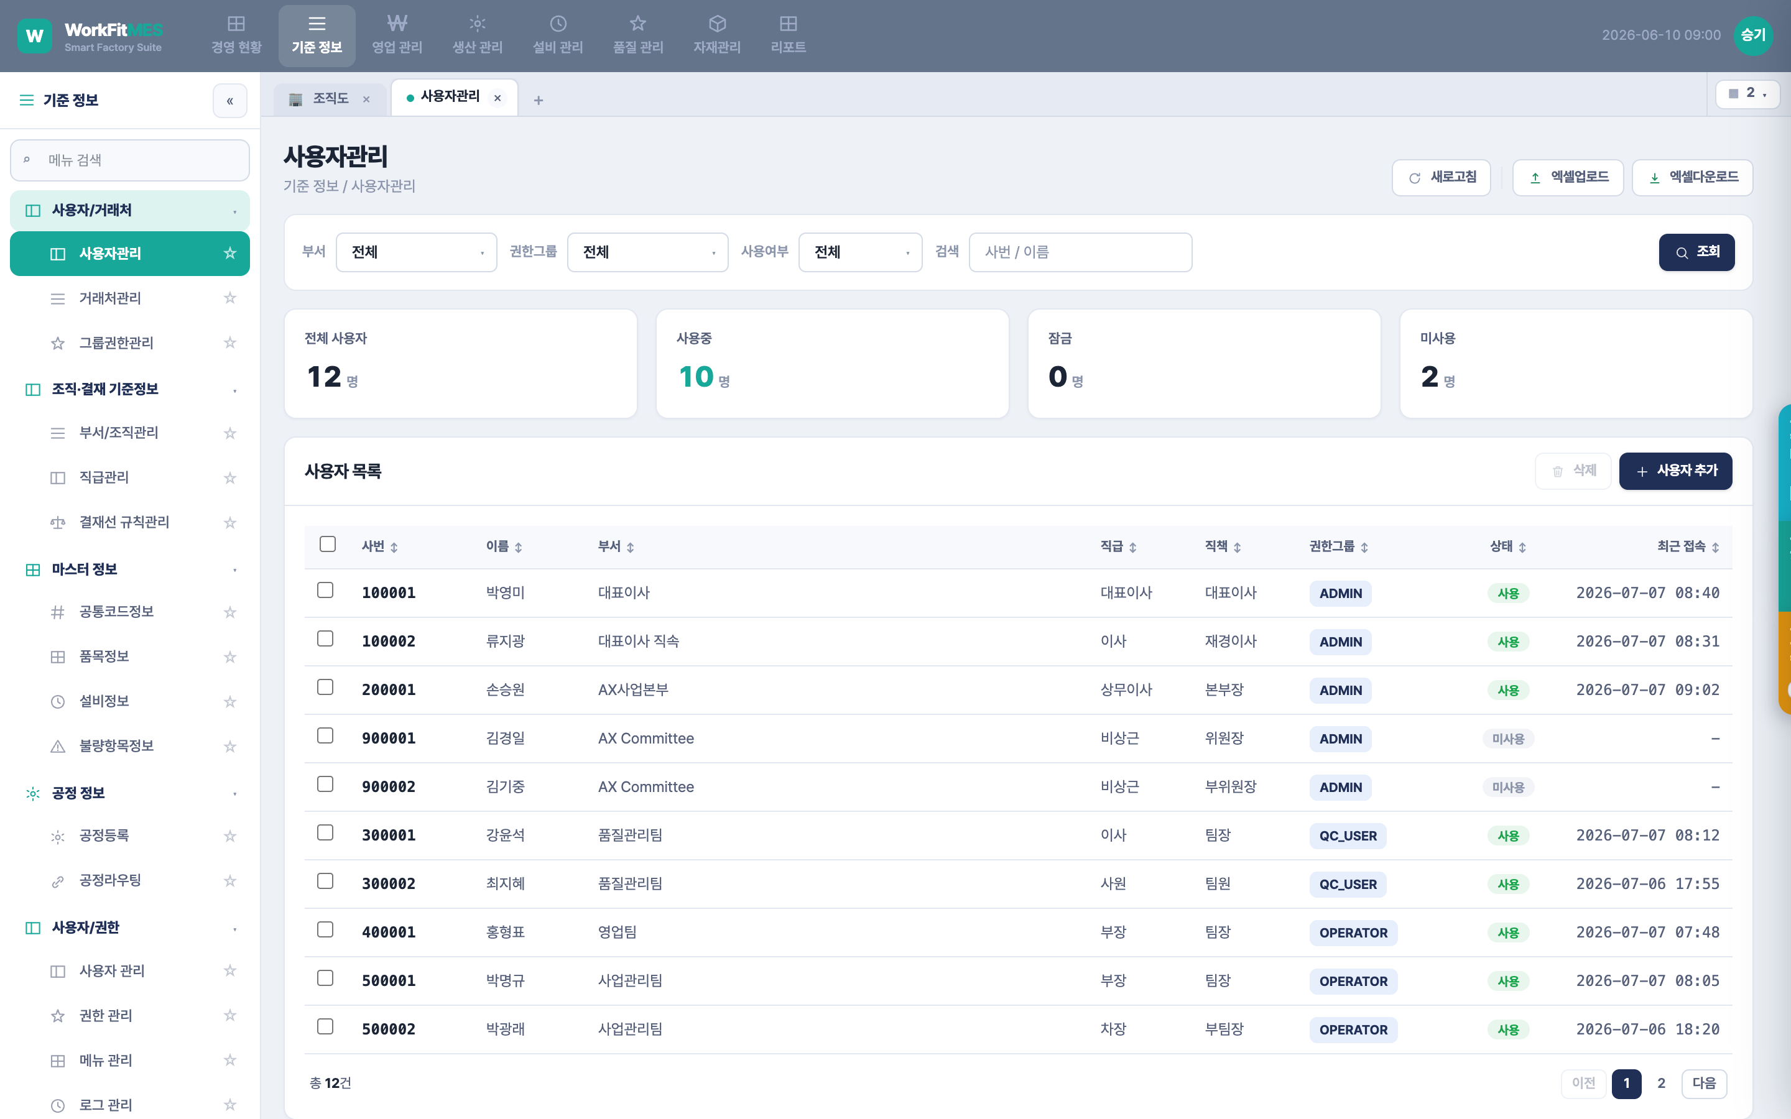
▲ 사용자관리 — 직급/직책, 소속 부서, 상태
사용자관리에서 각 직원의 부서·직급·직책·권한그룹을 관리합니다. 직급은 결재선의 ‘직급 범위’ 조건과 서열(rank) 비교에 사용됩니다.
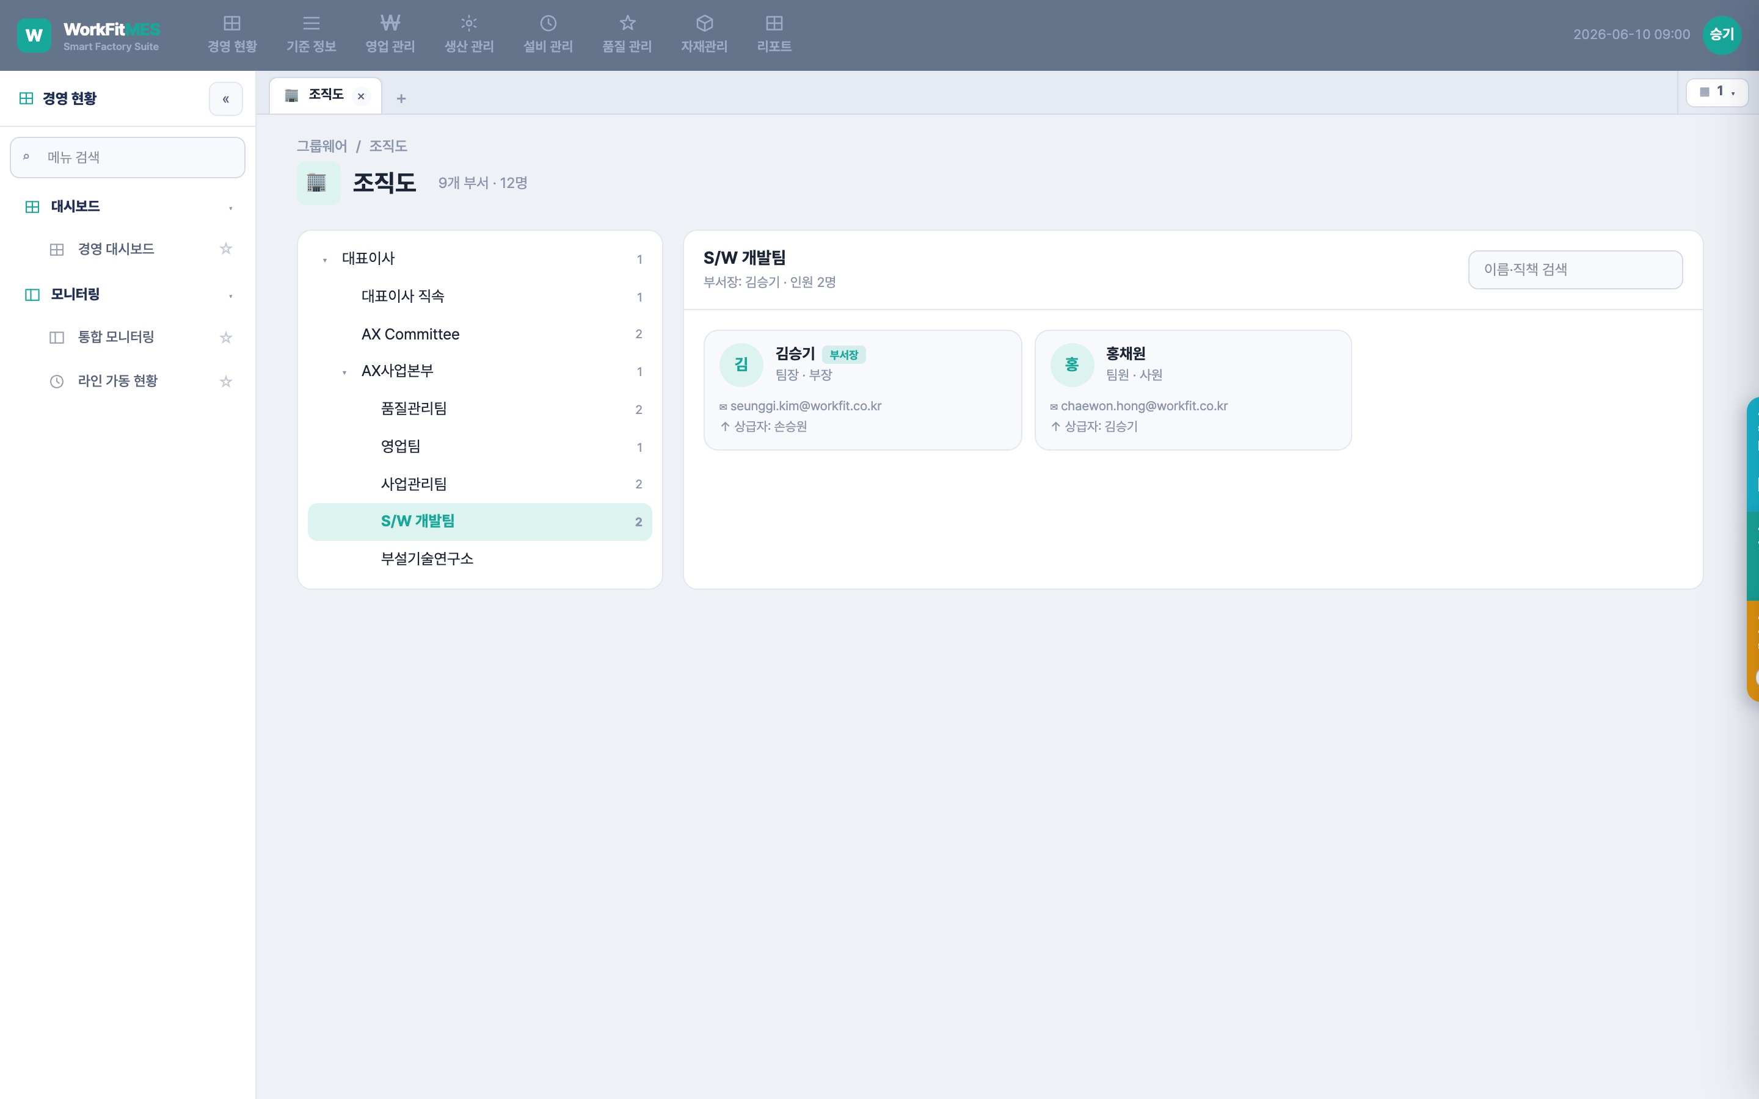
▲ 조직도 — 부서 계층과 부서장·상급자 관계
예제 — 조직 구조(현재)
대표이사(박영미)
└ AX사업본부(본부장 손승원)
├ 품질관리팀(팀장 강윤석) ├ 영업팀(팀장 홍형표)
├ 사업관리팀(팀장 박명규) └ S/W 개발팀(팀장 김승기)
직급 서열(rank, 작을수록 상위): 대표이사1 · 상무이사2 · 이사3 · 부장4 · 차장5 · 과장6 · 대리7 · 사원9

3. 결재서식 관리 (문서 양식 디자인)
‘결재서식 관리’에서는 전자결재 문서 유형을 코드 수정 없이 추가·수정·삭제하고, 각 서식의 입력 필드와 인쇄 양식을 직접 디자인합니다. 하나의 서식은 두 얼굴을 가집니다.
- ① 상신 폼 — 사용자가 상신 시 채우는 입력 화면
- ② 격식 문서 — 결재·인쇄 시 보이는 정식 문서(문서명·맺음말·상세표)
3.1 화면 구성
좌측 ‘서식 목록’, 우측 ‘편집기(기본 정보 + 필드 빌더)’, 하단 ‘미리보기(상신 폼/인쇄 문서)’로 구성됩니다.
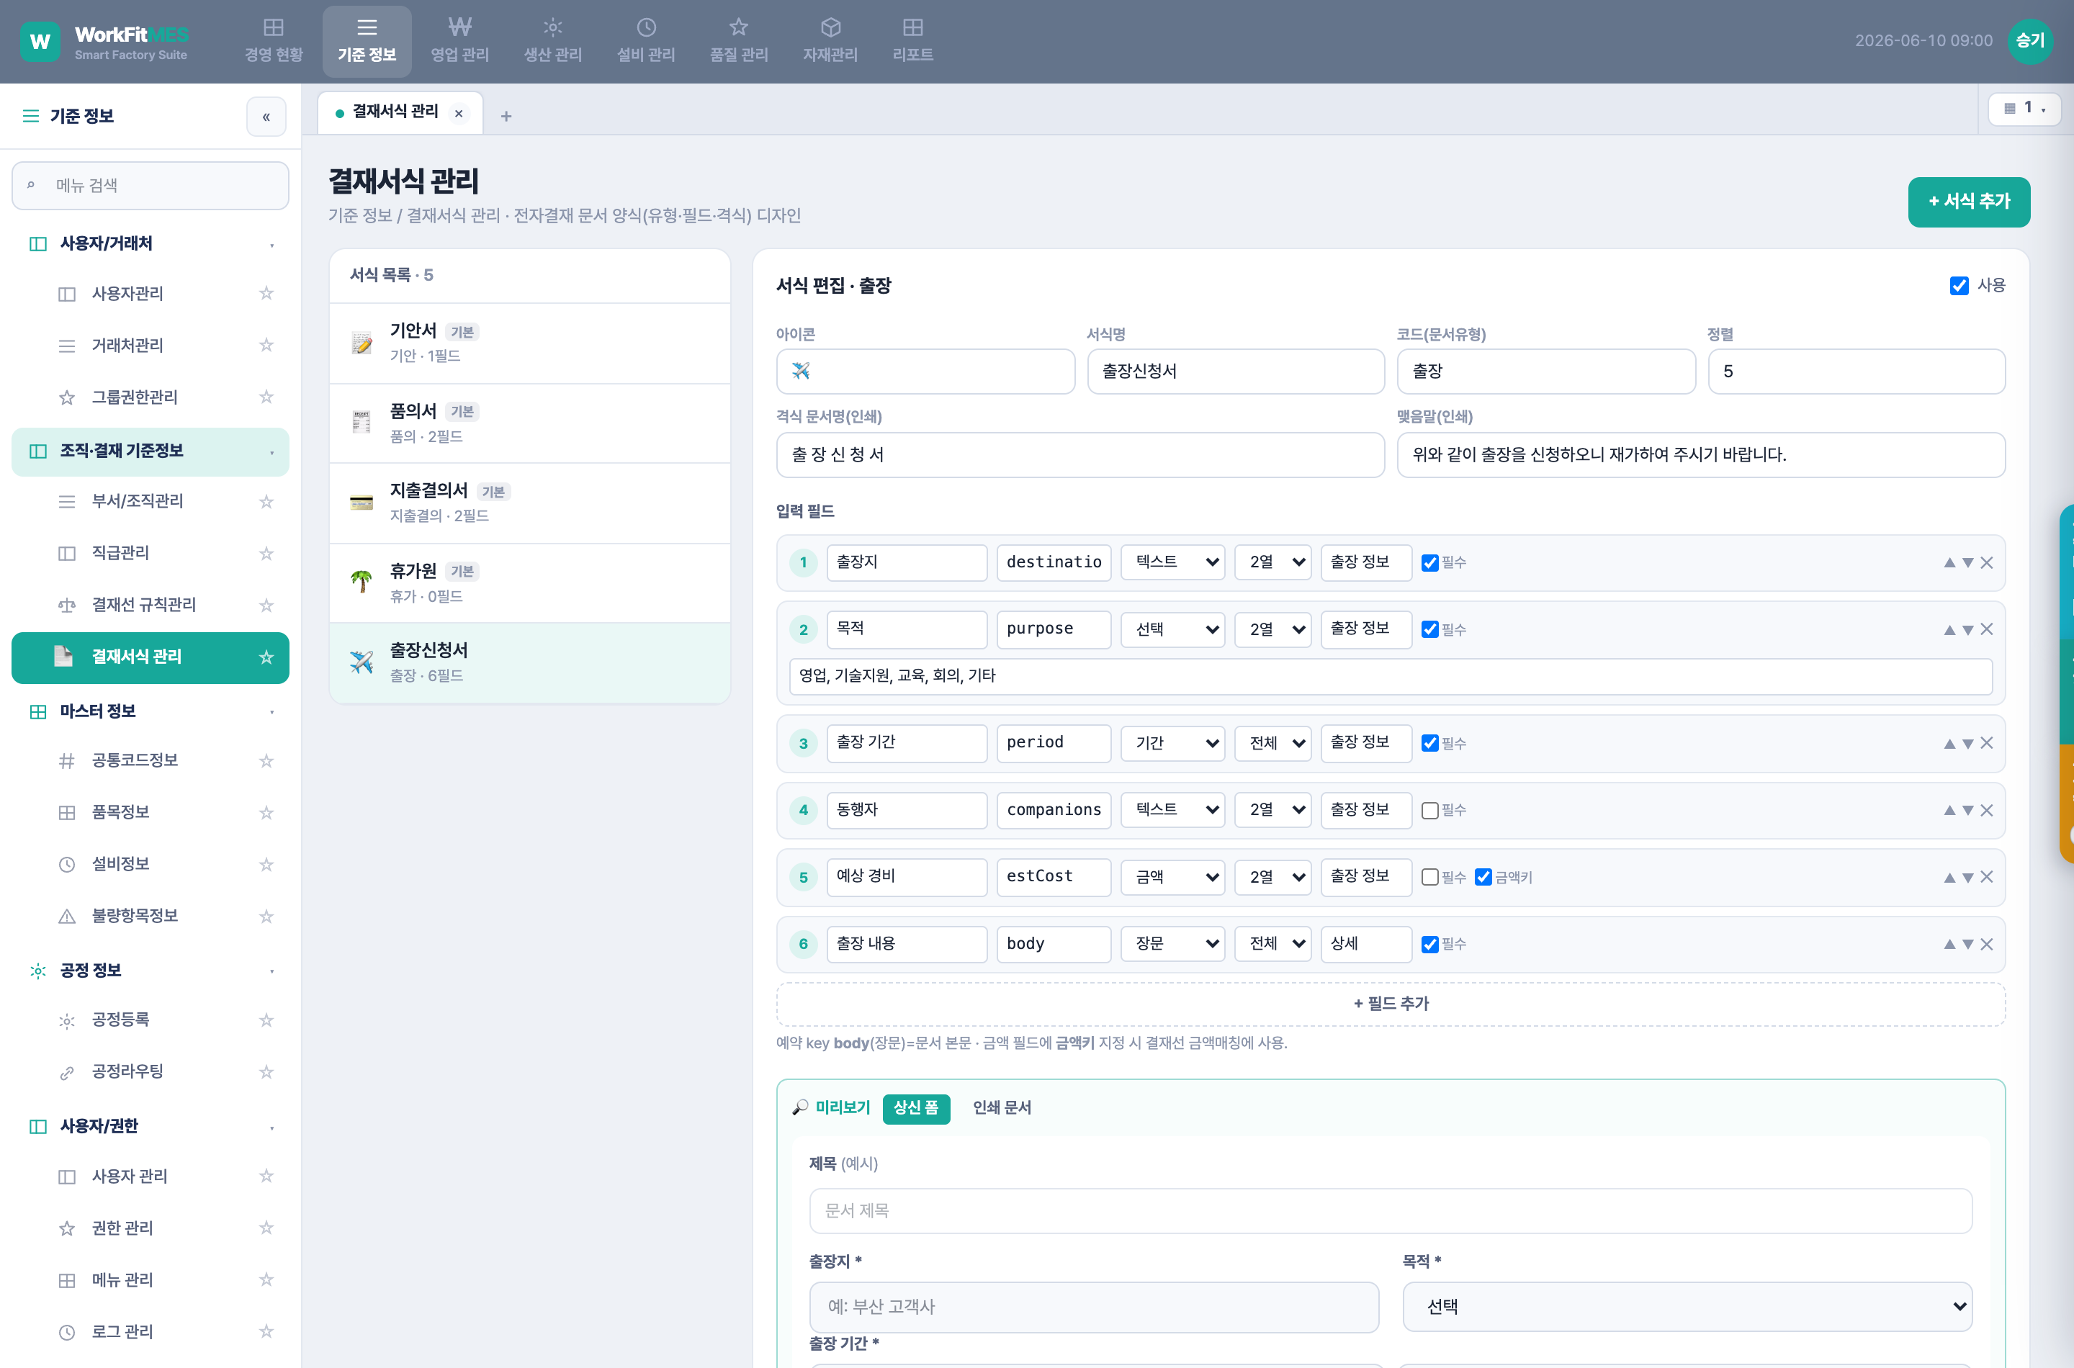
▲ 결재서식 관리 — 출장신청서 편집기와 필드 빌더
3.2 기본 정보
항목 | 설명 | 예시
아이콘 | 상신 화면 유형 버튼에 표시되는 이모지 | ✈️
서식명 | 사용자에게 보이는 이름 | 출장신청서
코드(문서유형) | 결재선 규칙과 매칭되는 고유 코드. 저장 후 변경 신중 | 출장
정렬 | 목록/유형 버튼 표시 순서(작을수록 먼저) | 5
격식 문서명(인쇄) | 인쇄 문서 상단 제목. 비우면 서식명 사용 | 출 장 신 청 서
맺음말(인쇄) | 문서 하단 맺음 문구 | 위와 같이 출장을 신청하오니…
사용 | 체크 해제 시 상신 유형에서 숨김(비활성) | ✔

3.3 필드 타입(12종)
타입 | 입력 위젯 | 비고
텍스트 | 한 줄 입력
장문 | 여러 줄 입력 | key를 body로 하면 ‘문서 본문’에 연결
숫자 | 숫자 입력
금액 | 숫자+₩ 표시 | ‘금액키’ 지정 시 결재선 금액매칭에 사용
날짜 | 날짜 선택
기간 | 시작~종료 날짜(+일수) | 휴가·출장 기간 등
선택 | 단일 드롭다운 | 옵션 필요
다중선택 | 여러 개 선택 | 옵션 필요
체크 | 체크박스(예/아니오)
사용자 | 조직도 사용자 선택
부서 | 부서 선택
안내문 | 입력 없는 안내 텍스트 | 작성 가이드용

3.4 필드 속성
- 각 필드는 라벨·key·타입·폭(전체/2열)·섹션·필수 여부를 가집니다.
- key = 데이터 저장 식별자(영문 권장). 예약 key
예약 key body(장문)는 문서 본문에 연결되고, 금액 필드의 ‘금액키’는 결재선 금액 조건에 사용됩니다.
- 섹션 = 같은 섹션명끼리 묶어 소제목으로 표시(예: ‘출장 정보’, ‘상세’).
- 2열 = 두 필드를 한 줄에 나란히 배치.
3.5 미리보기
편집 중 하단 미리보기로 ‘상신 폼’과 ‘인쇄 문서’를 즉시 확인합니다(저장 전에도 반영).
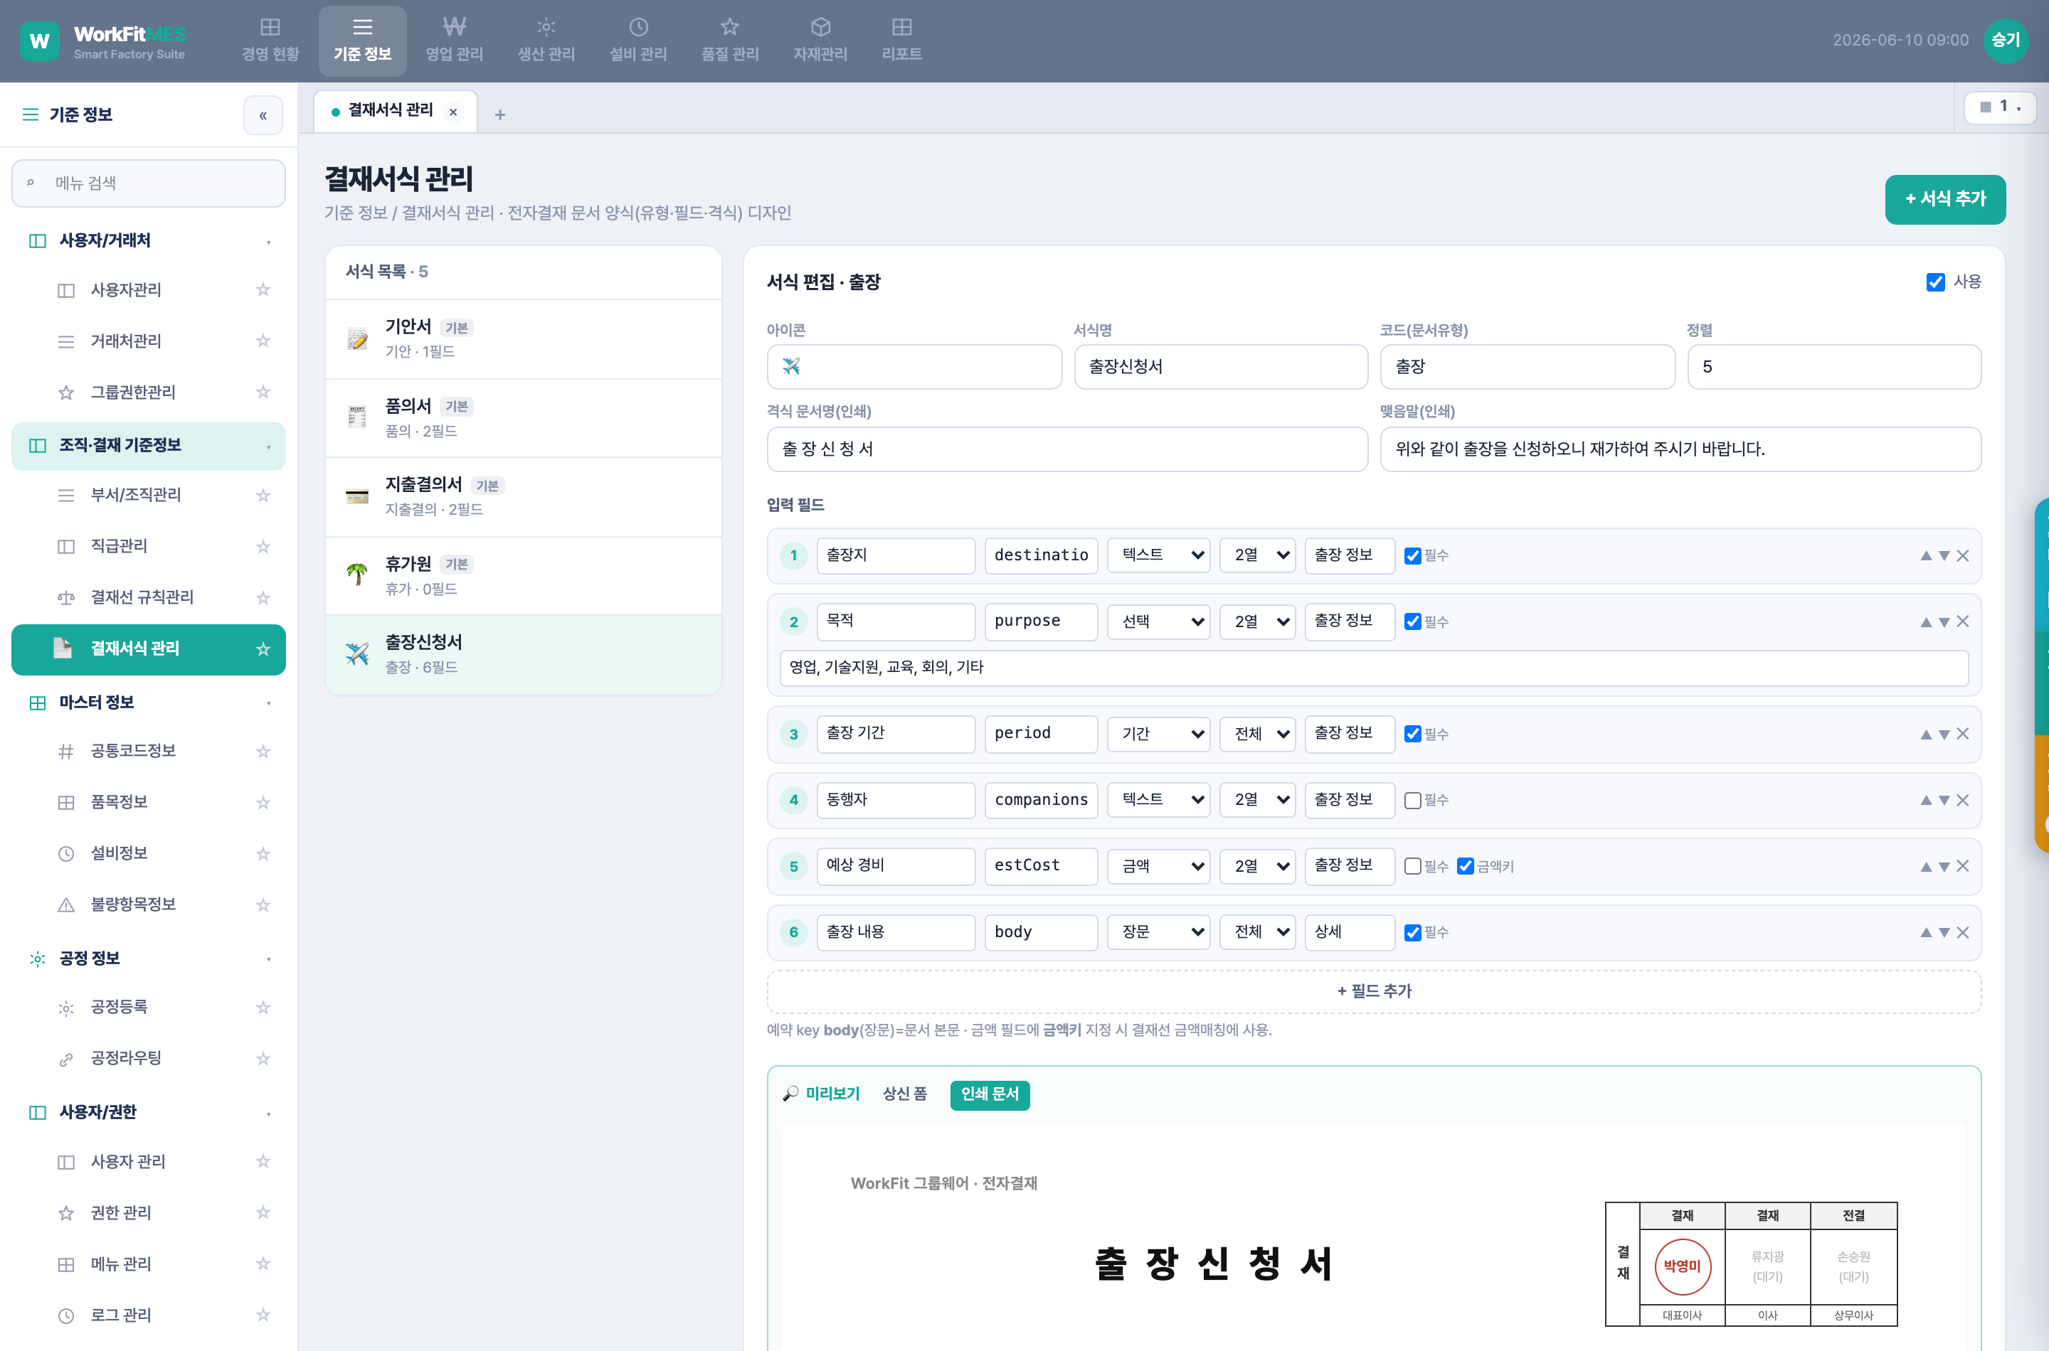
▲ 인쇄 문서 미리보기 — 격식 문서명과 결재란(도장)
3.6 기본 서식 보호·복제
- 기안·품의·지출결의·휴가는 ‘기본’ 서식으로 코드/삭제가 잠겨 있습니다(필드는 편집 가능).
- 기존 서식을 바탕으로 새로 만들려면 ‘복제’를 사용하세요.
3.7 [예제] 출장신청서 만들기 — 단계별
실제 커스텀 서식을 만드는 전체 과정입니다.
- 우측 상단 [+ 서식 추가]를 누릅니다.
- 기본 정보 입력 — 아이콘 ✈️, 서식명 ‘출장신청서’, 코드 ‘출장’, 격식 문서명 ‘출 장 신 청 서’, 맺음말 입력.
- 필드 추가 — [+ 필드 추가]로 아래와 같이 구성합니다.
라벨 | key | 타입 | 폭 | 섹션 | 필수 | 비고
출장지 | destination | 텍스트 | 2열 | 출장 정보 | ✔
목적 | purpose | 선택 | 2열 | 출장 정보 | ✔ | 옵션: 영업, 기술지원, 교육, 회의, 기타
출장 기간 | period | 기간 | 전체 | 출장 정보 | ✔
동행자 | companions | 텍스트 | 2열 | 출장 정보
예상 경비 | estCost | 금액 | 2열 | 출장 정보 |  | 금액키 ✔
출장 내용 | body | 장문 | 전체 | 상세 | ✔ | 본문 연결

- 하단 미리보기에서 ‘상신 폼’과 ‘인쇄 문서’ 탭으로 결과를 확인합니다.
- [저장]을 누르면 즉시 상신 화면의 문서 유형으로 나타납니다.
결과
‘출장신청서’ 유형이 전자결재 상신 목록에 추가되고, 출장 정보/상세 섹션과 2열 배치, 선택·기간·금액 필드가 그대로 상신·인쇄에 반영됩니다.

4. 결재선 규칙관리 (동적 결재선)
‘결재선 규칙관리’는 문서유형·부서·직급·금액에 따라 결재자가 자동으로 지정되는 규칙을 만듭니다. 결재자를 사람 이름이 아니라 ‘기안자 기준 관계(부서장·상급자·대표 등)’로 저장하므로, 인사이동이 있어도 규칙을 고치지 않아도 됩니다.
동작 원리
상신 시, 활성 규칙 중 ‘우선순위가 가장 앞선(숫자가 작은) 첫 매칭 규칙’ 하나가 적용되어 결재선이 자동 생성됩니다.
매칭 규칙이 없으면 폴백(부서장 전결)이 적용되며, 사용자는 상신 화면에서 결재선을 수동 조정할 수 있습니다.

4.1 화면 구성
좌측 ‘룰 목록(우선순위 순)’, 우측 ‘편집기(적용 조건 + 결재 단계)’, 하단 ‘시뮬레이터’로 구성됩니다.
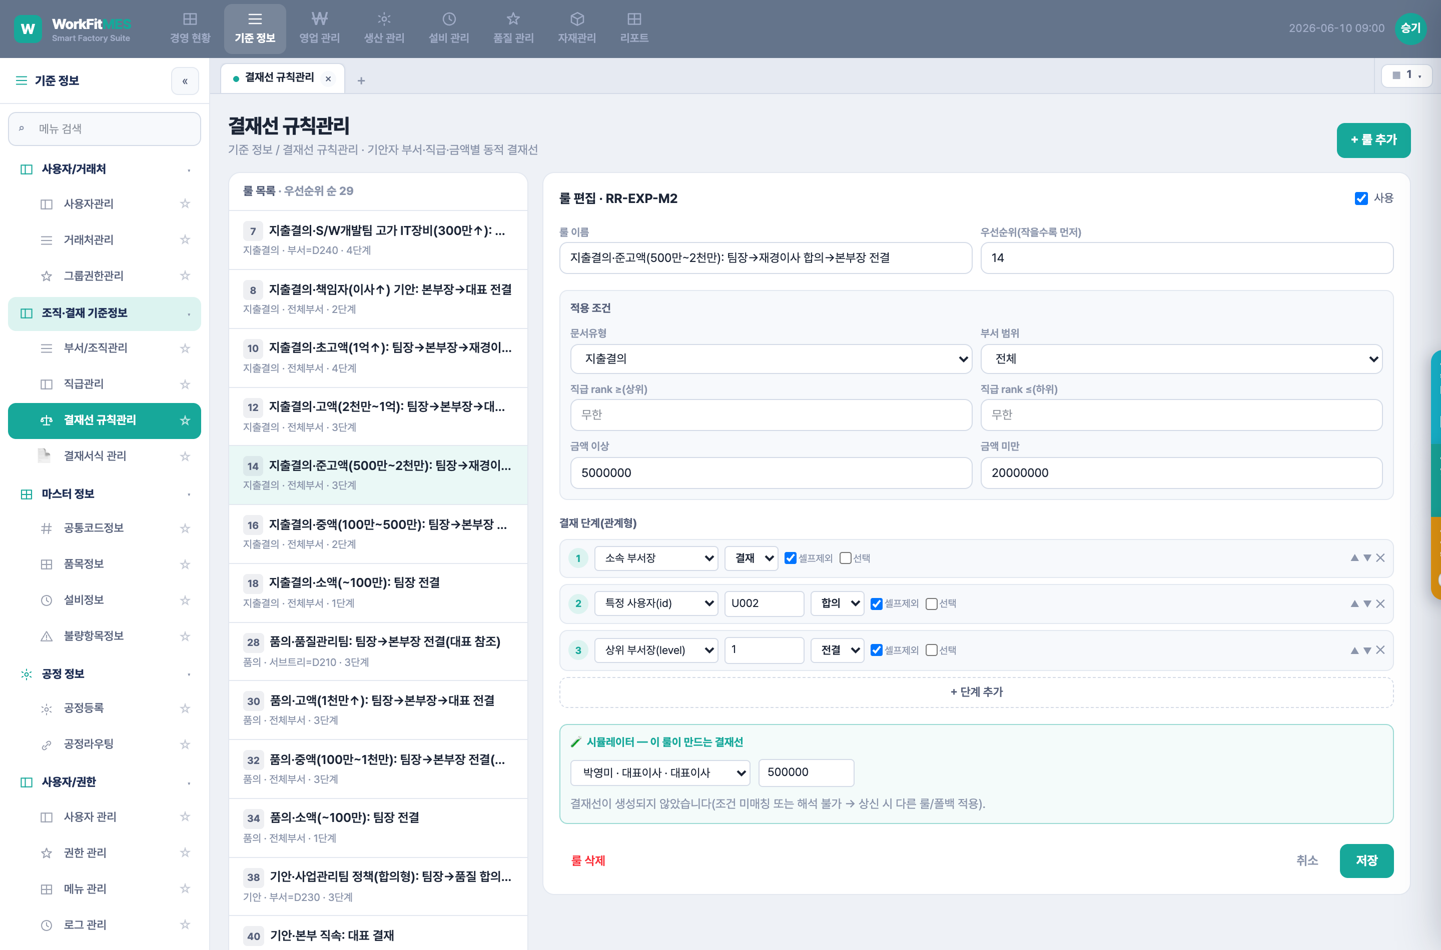
▲ 결재선 규칙관리 — 적용 조건·결재 단계·시뮬레이터
4.2 적용 조건
조건 | 설명
문서유형 | 이 규칙이 적용될 서식 코드(‘전체’=모든 유형)
부서 범위 | 전체 / 부서(특정 1개) / 서브트리(부서+하위) / 부서유형(본사·공장 등)
직급 rank ≥ / ≤ | 기안자 직급 서열 범위(작을수록 상위). 예: ‘≤3’ = 이사 이상
금액 이상 / 미만 | 금액 구간(지출결의·품의 등 금액 문서). ‘이상’ 포함, ‘미만’ 제외

현재 조직은 사업장이 본사 하나뿐이라 모든 부서가 ‘본사’ 유형입니다. 특정 팀만 겨냥할 때는 ‘부서/서브트리(부서ID)’를 사용하세요.
4.3 직급 서열(rank)
직급 | 대표이사 | 상무이사 | 이사/소장 | 부장 | 차장 | 과장 | 대리 | 연구원 | 사원
rank | 1 | 2 | 3 | 4 | 5 | 6 | 7 | 8 | 9

4.4 결재자 해석 규칙(resolver, 9종)
resolver | 뜻 | 인자 | 이 조직에서의 해석
직속 상급자(n차) | managerId 체인 n번째 | n(예:1) | 1차=직속 상사
소속 부서장 | 소속→상위 부서장으로 승격 | - | 팀장→본부장→대표
상위 부서장(level) | level 단계 위 부서의 부서장 | level(예:1) | 1=본부장(손승원)
공장장 | deptType=공장 최상위 부서장 | - | 현재 공장 없음(미사용)
본부장 | 최상위(루트) 부서장 | - | 트리 루트가 대표이사 → 대표로 해석
대표 | 조직 최상위 | - | 박영미(대표이사)
직급 이상(rank) | rank 이상인 최초 상급자 | rank(예:3) | 이사 이상 상급자
특정 사용자(id) | 고정 지정 | userId | 예: U002(재경이사 류지광)
특정 부서장(deptId) | 특정 부서의 부서장 | deptId | 예: D200=본부장

주의 — 이 조직의 ‘본부장’ 지정
조직 트리의 최상위가 ‘대표이사’이므로 resolver ‘본부장’은 대표로 해석됩니다. 본부장(손승원) 단계가 필요하면 ‘상위 부서장(level 1)’ 또는 ‘특정 부서장(D200)’을 사용하세요.

4.5 결재 구분(kind, 5종)
구분 | 의미
결재 | 순차 승인 단계
검토 | 결재의 표시 변형(검토 라벨)
합의 | 관련자 동의 단계(순차 합의)
참조 | 열람만(진행을 막지 않음)
전결 | 이 단계 승인 시 이후 단계를 생략하고 문서 완료

- 셀프제외 — 결재자가 기안자 본인이면 건너뛰고 상위로 승격(권장 체크).
- 선택 — 해석 실패(체인 끊김) 시 해당 단계를 건너뜀.
4.6 우선순위와 시뮬레이터
- 우선순위 숫자가 작을수록 먼저 매칭됩니다. 구체적 규칙(부서·금액 지정)은 작은 번호, 폴백은 큰 번호로 두세요.
- 시뮬레이터에서 기안자와 금액을 바꿔가며 이 규칙이 만드는 결재선을 즉시 확인할 수 있습니다.
- 시뮬레이터는 규칙을 하나씩 독립 실행하므로, 우선순위가 겹치는 예제도 개별로 미리볼 수 있습니다.
4.7 [예제 1] 지출결의 금액 사다리
금액이 커질수록 결재 단계가 올라가는 대표적 구성입니다(사업관리팀 차장 기준).
금액 구간 | 결재선 | 적용 규칙
~100만 원 | 팀장 전결 | RR-EXP-S
100만~500만 | 팀장 결재 → 본부장 전결 | RR-EXP-M1
500만~2천만 | 팀장 결재 → 재경이사 합의 → 본부장 전결 | RR-EXP-M2
2천만~1억 | 팀장 결재 → 본부장 결재 → 대표 전결 | RR-EXP-L
1억 이상 | 팀장 결재 → 본부장 결재 → 재경이사 합의 → 대표 전결 | RR-EXP-XL

4.8 [예제 2] 새 서식(출장) 결재선 만들기
3장에서 만든 ‘출장’ 서식에 결재선 규칙을 붙이는 과정입니다.
- [+ 룰 추가]를 누릅니다.
- 룰 이름 ‘출장·일반: 팀장→본부장 전결’, 우선순위 45.
- 적용 조건 — 문서유형 ‘출장’, 부서 범위 ‘전체’.
- 결재 단계 — ① 소속 부서장(결재) → ② 상위 부서장(level 1)(전결).
- 시뮬레이터에서 기안자를 바꿔 결재선을 확인하고 [저장].
팁
새 서식에 전용 규칙을 만들지 않아도, ‘전체’ 유형 폴백 규칙(부서장 전결)이 적용됩니다. 상신 시 사용자가 결재선을 직접 추가·수정할 수도 있습니다.

5. 전자결재 상신 (문서 작성·제출)
그룹웨어 › 전자결재에서 [+ 새 상신]을 눌러 문서를 작성합니다.
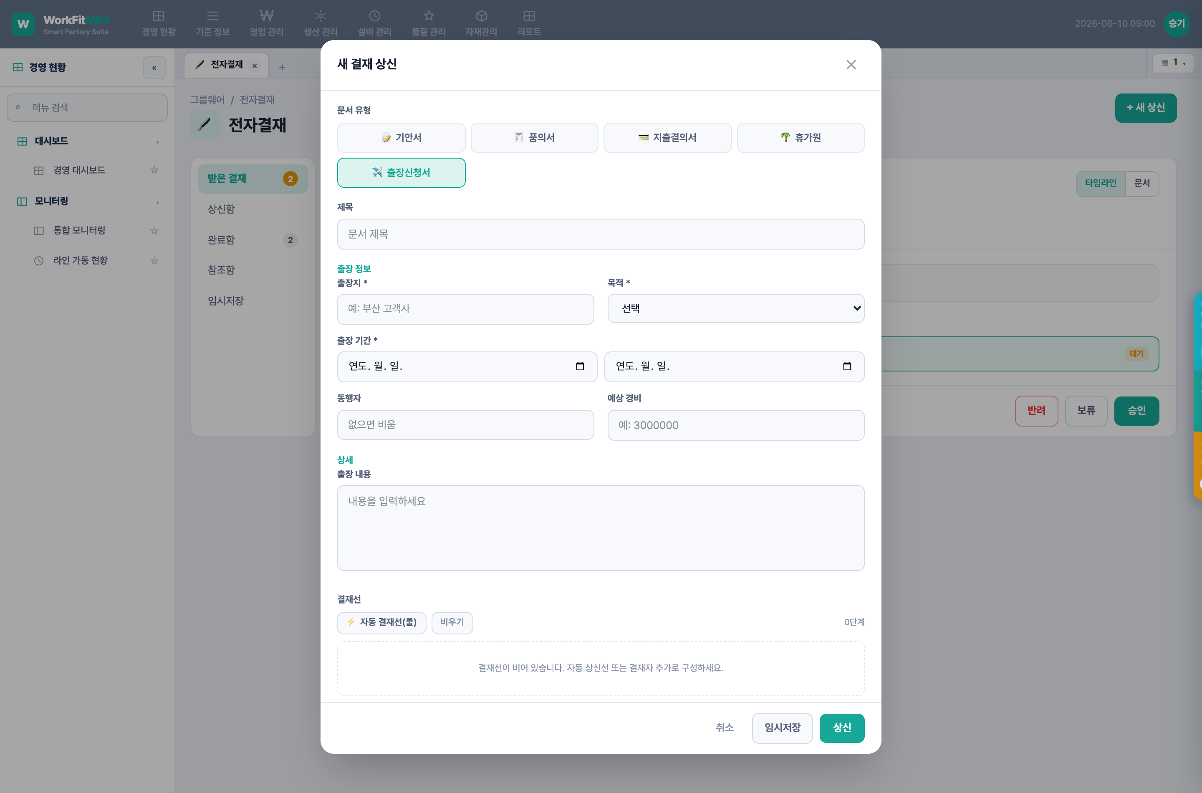
▲ 상신 화면 — 서식(문서 유형) 선택과 동적 입력 폼
5.1 작성 흐름
- 문서 유형 선택 — 상단 버튼에서 서식을 고릅니다(기안/품의/지출결의/휴가/출장 등).
- 제목과 서식 필드 입력 — 선택한 서식이 정의한 항목이 자동으로 나타납니다.
- 결재선 지정 — [⚡ 자동 결재선(룰)]로 규칙 기반 자동 생성, 또는 결재자를 직접 추가.
- [임시저장] 또는 [상신]. 상신하면 결재선의 첫 결재자에게 전달됩니다.
5.2 결재선 지정
- 자동 결재선(룰) — 결재선 규칙 + 금액으로 결재자를 자동 채웁니다.
- 수동 지정 — 결재자를 검색해 추가하고, 각 단계의 구분(결재/합의/참조/전결)과 순서(▲▼)를 조정합니다.
- 합의(병렬)로 묶으면 여러 명이 동시에 검토합니다.
5.3 [예제] 출장신청서 상신
- [+ 새 상신] → ‘출장신청서’ 선택.
- 제목 ‘부산 고객사 출장’, 출장지·목적·기간·예상 경비·내용 입력.
- [⚡ 자동 결재선(룰)] 클릭 → 팀장→본부장 결재선 자동 생성(규칙 있을 때).
- [상신] → 첫 결재자에게 전달, ‘상신함’에서 진행 상태 확인.

6. 결재함 · 결재 처리
6.1 결재함(5개 탭)
탭 | 내용
받은 결재(대기) | 내 차례인 진행중 문서 — 승인/반려/보류 대상
상신함 | 내가 기안한 문서(진행중·완료·반려·회수)
완료함 | 내가 관여한(기안 또는 결재) 완료 문서
참조함 | 내가 참조자로 지정된 문서
임시저장 | 상신 전 저장해 둔 내 문서

6.2 결재 액션
액션 | 누가 | 설명
승인 | 현재 차례 결재자 | 다음 단계로 진행(전결이면 문서 완료)
반려 | 현재 차례 결재자 | 사유 필수. 기안자에게 반송(재상신 가능)
보류 | 현재 차례 결재자 | 진행을 일시 정지
회수 | 기안자 | 승인 전 진행중 문서를 상신 취소
재상신 | 기안자 | 반려·회수 문서를 수정 후 다시 상신
편집 | 기안자 | 임시저장·반려·회수 문서 내용 수정

6.3 결재 문서 보기·인쇄
- 상세의 ‘문서’ 탭에서 격식 문서(우상단 결재란 도장 포함)를 확인합니다.
- 브라우저 인쇄 시 결재 문서 영역만 A4로 출력됩니다.

7. 자주 묻는 질문(FAQ) · 팁
Q. 새 문서 유형을 추가하고 싶어요.
A. 기준정보 › 결재서식 관리에서 [+ 서식 추가]로 서식을 만들면 상신 화면에 즉시 유형으로 나타납니다.
Q. 결재자가 잘못 지정돼요.
A. 결재자는 조직 정보로 자동 해석됩니다. 사용자의 직속 상급자(managerId)와 부서의 부서장(headUserId)이 정확한지 확인하고, 결재선 규칙의 적용 조건(부서·금액)이 맞는지 시뮬레이터로 점검하세요.
Q. ‘본부장’으로 지정했는데 대표가 나와요.
A. 조직 트리 최상위가 대표이사라 resolver ‘본부장’이 대표로 해석됩니다. ‘상위 부서장(level 1)’ 또는 ‘특정 부서장(D200)’을 사용하세요.
Q. 금액에 따라 결재선이 달라지게 하려면?
A. 결재선 규칙에서 금액 구간(이상/미만)을 나눠 여러 규칙을 만들고, 서식의 금액 필드에 ‘금액키’를 지정하세요.
Q. 서식을 실수로 지우면?
A. 기본 4종은 삭제가 잠겨 있어 안전합니다. 커스텀 서식은 삭제 전 ‘복제’로 백업하는 것을 권장합니다.
8. 부록 — 기본 서식·주요 룰 요약
8.1 기본 서식
서식 | 코드 | 주요 필드
기안서 | 기안 | 본문
품의서 | 품의 | 금액, 본문
지출결의서 | 지출결의 | 금액, 지출 내역
휴가원 | 휴가 | 휴가 종류·기간(전용 위젯)
출장신청서(예제) | 출장 | 출장지·목적·기간·동행자·예상 경비·내용

8.2 주요 결재선 규칙(발췌)
규칙 | 적용 | 결재선
지출결의 소액 | ~100만 | 팀장 전결
지출결의 중액 | 100만~500만 | 팀장→본부장 전결
지출결의 고액 | 2천만~1억 | 팀장→본부장→대표 전결
품의 일반 | 품의 | 팀장→본부장 전결
휴가 일반 | 휴가 | 팀장 전결
전역 폴백 | 전체 | 부서장 전결

본 매뉴얼은 WorkFit Office 전자결재 기능 기준으로 작성되었습니다. 화면·용어는 버전에 따라 다를 수 있습니다.

